安丘市文化和旅游局2023年政府信息公开工作年度报告

本报告根据《中华人民共和国政府信息公开条例》（国务院令第711号，以下简称《条例》）《国务院办公厅政府信息与政务公开办公室关于印发中华人民共和国政府信息公开工作年度报告格式的通知》（国办公开办函〔2021〕30号）等有关法律法规的要求编制。本报告包括六个部分内容：总体情况；行政机关主动公开政府信息情况；行政机关收到和处理政府信息公开申请情况；因政府信息公开工作被申请行政复议、提起行政诉讼情况；政府信息公开工作存在的主要问题及改进情况；其他需要报告的事项。

一、总体情况

2023年，安丘市文旅局高度重视政府信息公开工作，严格按照上级要求，全面推进政务公开工作。将政务公开工作作为宣传文旅融合、提高工作效能和狠抓工作落实的重要举措，着力深化提升政务公开工作，不断提高公开实效。

（一）主动公开

**1.体制机制建设情况**

我局成立了政府信息公开工作领导小组，明确了工作职责。建立完善主动公开制度、依申请公开工作制度、保密审查制度和责任追究制度等政府信息公开制度。

**2.主动公开信息情况**

认真贯彻落实《中华人民共和国政府信息公开条例》，完善机构职能，推进公共文化服务信息公开，常态化发布重点领域信息。及时更新财政预决算、社会公益事业建设、市场监管、公共文化体育等主动公开内容以及国家规定的应当主动公开的其他政府信息，截至2023年12月31日，我局主动公开政府信息657条，比2022年增长8%。其中，政务网站公开信息255条，政务微信公开信息366条。

**3.解读回应关切**

对《安丘市A级旅游景区“微改造、精提升”提质换新工作方案》文件进行了解读。

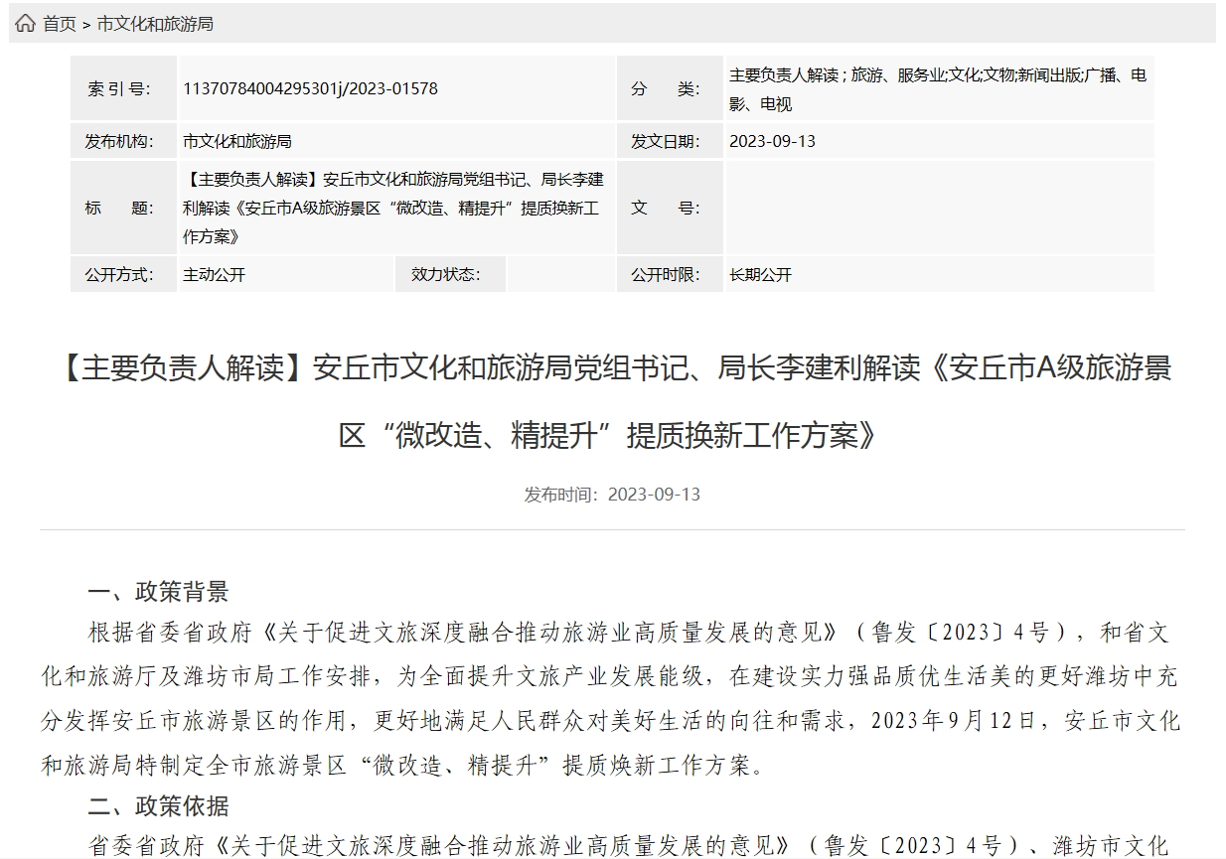

（二）依申请公开

2023年我局以制度建设为抓手，无创新做法，严格按照依申请公开工作制度等相关规定予以公开。2023年我局收到政府信息公开申请1件，为申请提供数据信息的内容，按时办结，较去年增加1件。未收到政府信息公开行政复议、行政诉讼，2023年我局没有收取任何与政府信息公开有关的费用。

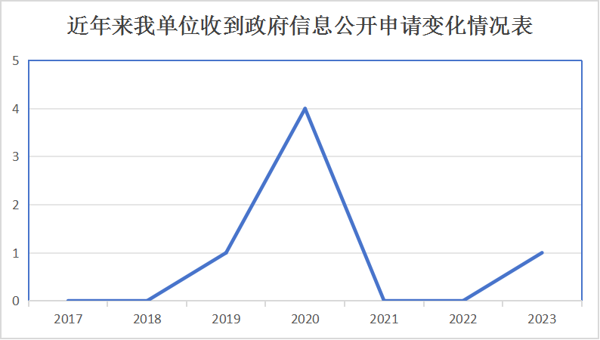

（三）政府信息管理

我局全面落实省、市、县政府信息公开的有关规定，对本部门政府信息平台栏目不断进行梳理完善，发现问题及时处置；不断完善政府信息主动公开目录建设，强化政府信息全生命周期管理工作，严格执行保密审查制度，按照“谁公开、谁负责”原则，科学、规范、有效管理政府信息；按照政府信息管理动态调整机制，及时更新发布最新信息，切实增强公开实效。

（四）政府信息公开平台建设

进一步规范政府门户网站文旅局部门板块发布内容，定期开展检查，及时查漏补缺，提升发布信息的质量。不断完善政务新媒体优化和管理。“安丘文旅发布”微信公众号、视频号作为公开信息的平台，设立专人管理和维护，及时更新文旅工作动态及其他栏目信息，丰富信息公开形式。

（五）监督保障

一是不断完善人员机构设置，健全组织领导和责任追究制度，严格执行人员工作考核制度，2023年无责任追究事件。二是强化队伍建设，指定2名工作人员专门负责信息公开工作，全年共组织开展2次政务公开培训会议，无经费投入。三是完善社会评议和公众参与等制度，推进政务公开的标准规范。

二、主动公开政府信息情况

|  |  |  |  |
| --- | --- | --- | --- |
| 第二十条第（一）项 | | | |
| 信息内容 | 本年制发件数 | 本年废止件数 | 现行有效件数 |
| 规章 | 0 | 0 | 0 |
| 行政规范性文件 | 0 | 0 | 0 |
| 第二十条第（五）项 | | | |
| 信息内容 | 本年处理决定数量 | | |
| 行政许可 | 0 | | |
| 第二十条第（六）项 | | | |
| 信息内容 | 本年处理决定数量 | | |
| 行政处罚 | 13 | | |
| 行政强制 | 0 | | |
| 第二十条第（八）项 | | | |
| 信息内容 | 本年收费金额（单位：万元） | | |
| 行政事业性收费 | 0 | | |

三、收到和处理政府信息公开申请情况

|  |  |  |  |  |  |  |  |  |  |
| --- | --- | --- | --- | --- | --- | --- | --- | --- | --- |
| （本列数据的勾稽关系为：第一项加第二项之和，等于第三项加第四项之和） | | | 申请人情况 | | | | | | |
| 自然人 | 法人或其他组织 | | | | | 总计 |
| 商业  企业 | 科研  机构 | 社会公益组织 | 法律服务机构 | 其他 |
| 一、本年新收政府信息公开申请数量 | | | 1 | 0 | 0 | 0 | 0 | 0 | 1 |
| 二、上年结转政府信息公开申请数量 | | | 0 | 0 | 0 | 0 | 0 | 0 | 0 |
| 三、本年度办理结果 | （一）予以公开 | | 1 | 0 | 0 | 0 | 0 | 0 | 1 |
| （二）部分公开（区分处理的，只计这一情形，不计其他情形） | | 0 | 0 | 0 | 0 | 0 | 0 | 0 |
| （三）不予公开 | 1.属于国家秘密 | 0 | 0 | 0 | 0 | 0 | 0 | 0 |
| 2.其他法律行政法规禁止公开 | 0 | 0 | 0 | 0 | 0 | 0 | 0 |
| 3.危及“三安全一稳定” | 0 | 0 | 0 | 0 | 0 | 0 | 0 |
| 4.保护第三方合法权益 | 0 | 0 | 0 | 0 | 0 | 0 | 0 |
| 5.属于三类内部事务信息 | 0 | 0 | 0 | 0 | 0 | 0 | 0 |
| 6.属于四类过程性信息 | 0 | 0 | 0 | 0 | 0 | 0 | 0 |
| 7.属于行政执法案卷 | 0 | 0 | 0 | 0 | 0 | 0 | 0 |
| 8.属于行政查询事项 | 0 | 0 | 0 | 0 | 0 | 0 | 0 |
| （四）无法提供 | 1.本机关不掌握相关政府信息 | 0 | 0 | 0 | 0 | 0 | 0 | 0 |
| 2.没有现成信息需要另行制作 | 0 | 0 | 0 | 0 | 0 | 0 | 0 |
| 3.补正后申请内容仍不明确 | 0 | 0 | 0 | 0 | 0 | 0 | 0 |
| （五）不予处理 | 1.信访举报投诉类申请 | 0 | 0 | 0 | 0 | 0 | 0 | 0 |
| 2.重复申请 | 0 | 0 | 0 | 0 | 0 | 0 | 0 |
| 3.要求提供公开出版物 | 0 | 0 | 0 | 0 | 0 | 0 | 0 |
| 4.无正当理由大量反复申请 | 0 | 0 | 0 | 0 | 0 | 0 | 0 |
| 5.要求行政机关确认或重新出具已获取信息 | 0 | 0 | 0 | 0 | 0 | 0 | 0 |
| （六）其他处理 | 1.申请人无正当理由逾期不补正、行政机关不再处理其政府信息公开申请 | 0 | 0 | 0 | 0 | 0 | 0 | 0 |
| 2.申请人逾期未按收费通知要求缴纳费用、行政机关不再处理其政府信息公开申请 | 0 | 0 | 0 | 0 | 0 | 0 | 0 |
| 3.其他 | 0 | 0 | 0 | 0 | 0 | 0 | 0 |
| （七）总计 | | 1 | 0 | 0 | 0 | 0 | 0 | 1 |
| 四、结转下年度继续办理 | | | 0 | 0 | 0 | 0 | 0 | 0 | 0 |

四、政府信息公开行政复议、行政诉讼情况

|  |  |  |  |  |  |  |  |  |  |  |  |  |  |  |
| --- | --- | --- | --- | --- | --- | --- | --- | --- | --- | --- | --- | --- | --- | --- |
| 行政复议 | | | | | 行政诉讼 | | | | | | | | | |
| 结果维持 | 结果  纠正 | 其他  结果 | 尚未  审结 | 总计 | 未经复议直接起诉 | | | | | 复议后起诉 | | | | |
| 结果  维持 | 结果  纠正 | 其他  结果 | 尚未  审结 | 总计 | 结果  维持 | 结果  纠正 | 其他  结果 | 尚未  审结 | 总计 |
| 0 | 0 | 0 | 0 | 0 | 0 | 0 | 0 | 0 | 0 | 0 | 0 | 0 | 0 | 0 |

1. 存在的主要问题及改进情况

（一）2022年问题整改情况

1. 注重充实公开内容。细化政府信息公开内容，按照“便民、为民、惠民”的原则，着眼满足群众最关注、最迫切的信息需求，进一步充实信息公开内容。

2、明确分工压实责任，督促各科室落实工作职责，及时向社会发布应主动公开的信息，以确保信息公开的完整性、全面性和及时性。

（二）2023年存在的主要问题及改进情况

**主要问题：**一是公开的形式还不够丰富，公开的便民性还不够高。二是政务信息公开意识有待提高，主动性还不够强。三是审核把关不严，存在信息发布不及时、错字漏字等现象。

**改进情况：**

下步，我局将进一步完善工作机制,不断创新工作方式方法，突出重点，注重实效，使政府信息公开工作更加规范、高效、便民；加强全局干部职工主动公开意识，形成良好工作氛围，结合工作实际，细化分解政务公开重点工作，明确任务分工，确保政务公开工作扎实开展；严格执行政务信息发布审核制度，由编辑信息工作人员初审，科室负责人复审，分管领导审发，重大信息由主要领导审发。严把审核关确保信息公开的及时性、准确性。

六、其他需要报告的事项

（一）收取信息处理费的情况

本机关严格贯彻落实《国务院办公厅关于印发<政府信息公开信息处理费管理办法>的通知》（国办函〔2020〕109号）和《山东省人民政府办公厅关于做好政府信息公开信息处理费管理工作有关事项的通知》（鲁政办字〔2020〕179号）要求，2023年度未收取政府信息公开信息处理费，包括：检索费、复制费（含案卷材料复制费）、邮寄费。

（二）落实安丘市2023年度政务公开工作要点情况

一是健全制度，对信息公开遵循的原则、内容形式等作出具体规定，并健全了组织领导和责任追究制度。二是明确责任，指定专人负责信息公开工作，做好公开信息审查、信息报送、实时更新等工作。三是拓宽渠道，利用各种传统公开方式的同时，加强网上公开，方便群众了解相关信息。

（三）人大代表建议和政协委员提案办理结果公开情况。

2023年，市文化和旅游局共办理人大代表建议和政协委员提案14件，较去年减少4件。其中，人大代表建议1件，政协委员提案13件，已全部办结完毕，满意率达100%。

（四）安丘市文化和旅游局2023年度政务公开工作创新情况

充分发挥新媒体在信息公开工作中的优势和作用，不断提升工作水平。不断更新维护“安丘文旅发布”微信公众号、视频号，及时整合安品有礼、美食民宿、景区活动、旅游线路等相关信息。为群众解读文化旅游政策信息，使广大群众能更方便快捷地了解文化旅游政策。

（五）安丘市文化和旅游局2023年度政府信息公开工作年度报告数据统计需要说明的事项

本年度报告中所列各项数据的统计期限自2023年1月1日至2023年12月31日。本年度报告的电子版可在安丘市人民政府门户网站（http://www.anqiu.gov.cn/）下载。如对本报告有任何疑问，请与安丘市文化和旅游局办公室联系（地址：山东省潍坊安丘市建设路57号卫健大楼1507房间，邮编：262100，电话：0536-4396271，传真：0536-4396271，电子邮箱：aqswgxj@wf.shandong.cn）。

（六）安丘市文化和旅游局2023年度没有其他需要报告的事项。

（七）安丘市文化和旅游局本年度没有其他有关文件专门要求通过政府信息公开工作年度报告予以报告的事项。

安丘市文化和旅游局

2024年1月19日